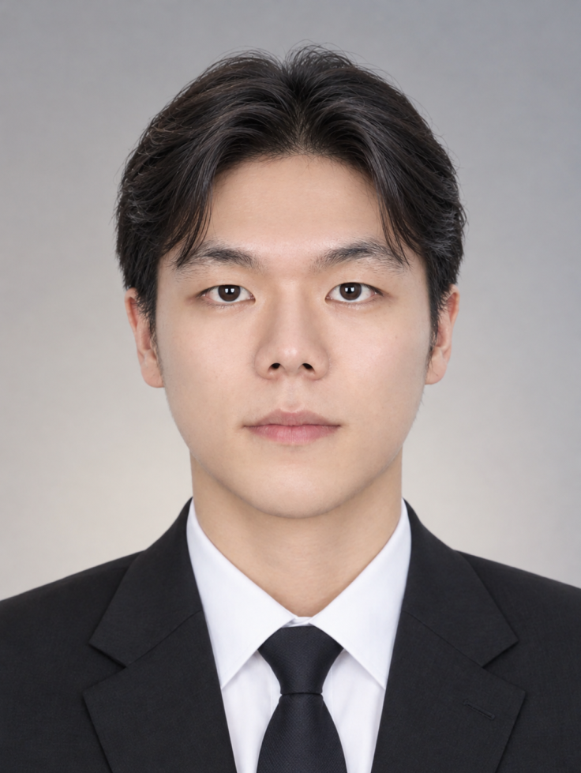
이 력 서
 | 성명 | 김동현
 | 생년월일 | 2000.04.10 | 연령 | 27
 | E-mail | Kkhjo2176@gmail.com
 | 휴대폰 | 010-4571-8626
 | 주소 | 서울특별시 영등포구 영중로
1. 학력사항
기 간 | 학 교 명 | 학 과 | 졸업구분
20.03-22.02 | 영진사이버대학교 | 컴퓨터네트워크학과 | 전문학사 졸업
16.03-19-02 | 대구 소프트웨어 마이스터고 | 소프트웨어개발과 | 졸업
2. 교육사항
기 간 | 교 육 과 정 | 교 육 기 관 | 비고
26.05~26.12 | (KDT)AI할용 JAVA 풀스택 개발자(클라우드 네이티브 구축)과정 | (KDT)휴먼AI교육센터 | 진행중
3. 수행프로젝트
기 간 | 팀 최종프로젝트 | 역 할 | 기 술
26.09.11 ~ 26,09.18 | Company Talk | 전자결재 기능(결재라인 등록 및 관리, 문서 상신, 순서에 따라 결재 진행 등), 댓글 모듈 | JAVA, Spring, HTML, CSS, Javascript, MariaDB
26.09.11 ~ 26,09.18 | Company Talk | 전자결재 기능(결재라인 등록 및 관리, 문서 상신, 순서에 따라 결재 진행 등), 댓글 모듈 | 내 용
26.09.11 ~ 26,09.18 | Company Talk | 전자결재 기능(결재라인 등록 및 관리, 문서 상신, 순서에 따라 결재 진행 등), 댓글 모듈 | 메신저 기반 그룹웨어 프로그램
기 간 | 팀 중간프로젝트 | 역 할 | 기 술
26.10.13 ~ 26.10.20 | Weather Mate | 백엔드 (기상청 API를 이용해 데이터 수집, DB연결, 엔드포인트 제작 등) | JAVA, Spring Boot, MariaDB,
26.10.13 ~ 26.10.20 | Weather Mate | 백엔드 (기상청 API를 이용해 데이터 수집, DB연결, 엔드포인트 제작 등) | 내 용
26.10.13 ~ 26.10.20 | Weather Mate | 백엔드 (기상청 API를 이용해 데이터 수집, DB연결, 엔드포인트 제작 등) | 날씨 예측 기반 생활 추천 프로그램

4. 직무능력사항
보 유 기 술 |  | 개 발 환 경
언어/  개발 툴 | 백엔드 : PHP, JAVA, Python | OS | Wiindows 10/11, Linux(CentOS, Rocky Linux)
언어/  개발 툴 | 프론트 : JS, TS, HTML, CSS | Framework | 실무: CodeIgniter, Vue 3  교육/프로젝트: Spring Framework, Spring Boot, Spring Security, MyBatis, Spring Data JPA
설계 | x | 데이터베이스 | Oracle11g, MySQL(MariaDB), PostgreSQL
사 용 가 능 도 구
개발도구 | Eclipse, Visual Studio, Visual Studio Code, JetBrains, Toad, DBeaver, Postman, putty, mobaxterm
형상 관리 | SVN / Github
기타 | 오픈 API 및 라이브러리 (Google API, ), NHN Cloude
5. 직장경력사항
근 무 기 간 | 회 사 명 | 직 무 | 비 고
18.11 ~ 25.10 | (주)엔터인 | 웹 개발 및 유지보수 | 정규직
6. 자격 및 면허 취득 사항
취 득 년 월 | 자 격 증 명 | 발 행 기 관
26.08.08 | 정보처리기사 필기 (실기 결과발표 대기중) | 한국산업인력공단
22.10.11 | 자동차운전면허증 2종 보통 | 대구광역시경찰청
18.04.06 | 컴퓨터활용능력 2급 | 대한상공회의소
18.02.28 | 프로그래밍기능사 (정포처리기능사) | 한국산업인력공단
7. 병역사항
복무기간 | 병역사항  (역종, 계급, 병과) | 군필여부 | 보훈대상
19. 08 ~ 21. 07 | 보충역, 이등병, 소총수 | 군필

자 기 소 개 서
경력사항 | ERP 연계 웹서비스 운영 경험을 바탕으로 웹 개발 역량을 확장해 왔습니다.  저는 약 7년간 기업용 ERP 연계 웹서비스와 고객사 홈페이지·쇼핑몰의 개발 및 유지보수를 담당했습니다. PHP와 CodeIgniter 기반 서비스의 기능 개발과 오류 수정부터 ERP 쿼리 변경 사항 반영, 웹 기능 개선까지 수행하며 기존 시스템의 업무 흐름과 데이터 연계 구조를 이해하는 경험을 쌓았습니다.  장기간 운영되는 서비스는 새로운 기능을 추가하는 것만큼 기존 로직과 다른 기능에 미치는 영향을 파악하는 일이 중요합니다. 고객사 요구사항과 시스템 변경 내용을 확인하고 서비스에 반영해 온 경험은 기존 시스템을 안정적으로 개선하는 저의 기반이 되었습니다.  Vue 3·TypeScript 기반 ERP 웹 재구축 프로젝트에서 기술 검토부터 화면 구현까지 수행했습니다.  2022년 9월부터 2025년 9월까지 진행한 ERP 웹 재구축 프로젝트에서 프론트엔드 개발과 초기 기술 검토를 담당했습니다. 팀 내 사용 경험이 없던 RealGrid의 적용 가능성과 대량 데이터 처리 방식을 먼저 검토하고, 실제 화면에 적용하기 위한 데모 페이지와 공통 모듈을 개발했습니다.  이후 품목코드처럼 대량 데이터를 다루는 화면과 ERP 업무 기능을 구현했으며, 데모 페이지와 공통 모듈은 후속 개발자가 참고할 수 있는 개발 기반으로 활용할 수 있도록 정리했습니다. 기술을 단순히 도입하는 데 그치지 않고 실제 업무에 적합한지 확인한 뒤, 재사용 가능한 형태로 구현하고 주요 화면 개발로 연결한 경험입니다.  이 프로젝트를 통해 기존 ERP의 업무 흐름을 이해하면서 새로운 프론트엔드 기술을 검토하고 적용하는 역량을 쌓았습니다. 이러한 경험을 바탕으로 기업용 웹서비스의 고도화와 시스템 전환 프로젝트에 기여하고자 합니다.
성격강점 | 문제의 원인을 추적하고 운영 안정성까지 고려하는 개발자  저는 오류가 발생했을 때 눈앞의 현상만 수정하기보다 로그와 데이터베이스, 관련 코드의 흐름을 확인해 원인을 파악하려고 합니다. ERP 연계 서비스처럼 기능과 데이터가 서로 연결된 환경에서는 기존 코드의 작성 의도와 업무 흐름을 함께 이해해야 변경 이후의 문제를 줄일 수 있기 때문입니다.  수정한 기능이 다른 화면이나 연계 서비스에 영향을 주지 않는지도 함께 확인하며, 운영 중인 서비스의 안정성을 고려해 왔습니다. 이러한 방식으로 ERP 연계 서비스 4종의 기능 개발과 오류 수정, 유지보수를 수행했습니다.  서버 운영에서도 사후 대응에만 머무르지 않고 반복적인 운영 문제를 줄이는 방법을 고민했습니다. 비업무 시간대의 장애 대응 공백을 보완하기 위해 상태 점검과 담당자 문자 알림을 자동화하고, 문제 발생 시 관련 프로세스를 종료·재시작하는 기능을 구현했습니다.  Apache 업그레이드 시에는 기존 서비스와 신규 버전을 병행 설치해 검증한 후 운영 환경을 전환했으며, 후속 담당자가 참고할 수 있도록 업그레이드 가이드도 작성했습니다. 문제 해결 과정에서 재발 가능성, 변경 영향, 다른 개발자의 유지보수 편의성까지 함께 고려하는 것이 저의 강점입니다.

습득기술  및  직무관련  역량 | 경력에서 실무로 활용한 기술은 PHP, CodeIgniter, JavaScript, Vue 3, TypeScript, RealGrid이며, Linux(CentOS), Apache, NHN Cloud 환경의 서버 운영 경험도 보유하고 있습니다.  프론트엔드 개발에서는 ERP 주요 업무 화면과 대량 데이터를 다루는 화면을 구현했고, RealGrid 데모 페이지와 공통 모듈을 개발했습니다. 기존 ERP 연계 서비스에서는 고객사 요구사항과 ERP 쿼리 변경 내용을 반영하며 기능 개발·오류 수정·유지보수를 수행했습니다.  서버·운영 측면에서는 모니터링 자동화, 문자 알림, 프로세스 종료·재시작 기능을 구현했으며, Apache 버전 전환과 운영 가이드 작성 경험이 있습니다. 데이터베이스는 Oracle, MySQL, PostgreSQL, MariaDB 환경을 기술 스택으로 보유하고 있으며, ERP 웹 전환 기술 검토 과정에서 Spring과 Oracle DB 연동 프로토타입을 수행했습니다.  현재는 Java, Spring Boot, React 등을 학습하는 AI 활용 JAVA 풀스택 개발 교육 과정에 참여해 새로운 개발 환경으로 역량을 확장하고 있습니다. 실무에서 장기간 사용한 기술과 교육·프로젝트 과정에서 학습 중인 기술을 구분해, 보유 경험을 정확하게 전달하고자 합니다.  개발 과정에서는 요구사항과 구현 방향을 먼저 정리한 뒤 도구와 라이브러리를 활용하고, 결과물이 실제 요구사항에 맞게 동작하는지 확인합니다. 기능 구현뿐 아니라 기존 시스템과의 연계, 데이터 흐름, 변경 이후의 안정성을 함께 고려하는 방식으로 업무를 수행합니다. Javascript 코드를 단순화하고 재사용성을 높이기 위해 JQuery를 사용했습니다.  또한, JQuery를 통한 선택자, forEach() 등 다양한 function 기술을 활용할 수 있습니다. 반응형 웹 설계를 위해 BootStrap 프레임워크 및 CSS를 사용할 수 있습니다. kakao Map API, 공공데이터 API, FCM API 등의 API를 다룰 수 있습니다. 파이썬을 통해 웹크롤링이 가능합니다. GitHub를 활용한 효과적인 프로그램 형상관리가 가능합니다.
지원동기  및 목표 | 기존 시스템을 이해하는 강점을 신규 개발과 서비스 개선으로 연결하겠습니다.  저는 ERP 연계 웹서비스의 장기간 운영 경험과 Vue 3·TypeScript 기반 웹 전환 경험을 바탕으로, 기업용 웹서비스의 개발과 개선에 기여하고자 합니다. 기존 시스템의 업무 흐름과 데이터 구조를 이해하고 있다는 점은 운영 중인 서비스를 개선하거나 새로운 웹 환경으로 전환할 때 강점이 될 수 있다고 생각합니다.  우선 PHP·CodeIgniter 기반 웹서비스 개발과 Vue 3·TypeScript 기반 프론트엔드 개발, ERP·솔루션 웹 개발 분야에서 실무 경험을 활용하고 싶습니다. 또한 서버 운영과 장애 대응 자동화 경험을 바탕으로 개발한 기능이 실제 운영 환경에서 안정적으로 작동하도록 살피겠습니다.  장기적으로는 기존 기술에만 머무르지 않고 Java·Spring Boot·React 등 새로운 기술을 꾸준히 익혀 적용 가능한 개발 범위를 넓히겠습니다. 기술을 사용하는 데 그치지 않고 업무 요구사항과 시스템 구조를 정확히 이해한 뒤 적합한 방식으로 구현하는 개발자가 되겠습니다.

1차 프로젝트 수행사항
프로젝트명 | Company Talk
기간 | 2026.09.11 ~ 2026.09.18
개발환경  (사용언어) | OS : Windows 11  Database : MariaDB  Framework : Spring Boot, Spring MVC, Spring Security, Spring Data JPA  언어 : Java 21, JavaScript, HTML, CSS, SQL  화면 구성 " Thymeleaf, HTML/CSS, JavaScript  WEB/WAS : Spring Boot 내장 Tomcat 사용 구성  빌드 도구 : Gradle  개발 도구 : IntelliJ IDEA  형상 관리 : Git, GitHub  주요 라이브러리 : Lombok, Chart.js, SockJS, STOMP.js
프로젝트 소개 | Company Talk은 회사에서 사용할 수 있도록 그룹웨어 기능과 메신저 기능을 합친 프로젝트 입니다.  유저들간 사용할 수 있는 채팅 기능과 자유게시판과 같은 메신저 기능과 함께, 직원 관리 시스템과 문서 결재 시스템, 일정 관리 시스템 등 간단한 그룹웨어 기능을 제공합니다.  (https://github.com/kkhjo2176/company-groupware)
역할 | Company Talk 내부에서 제공하는 그룹웨어 기능들 중 하나인 전자 결재 기능, 결재라인 관리 기능, 개인 사인 등록과 같은 기능의 개발을 맡아 진행했으며, 작업을 먼저 끝낸 후에 여러 게시판 기반의 화면에서 사용 가능한 댓글 기능을 코드 한 줄 추가만으로 사용 가능하도록 모듈로 제작하였습니다.  프론트/백 등을 별도로 나누지 않고 페이지 단위로 작업자를 나눈 프로젝트였기에, 해당 기능들의 화면 구성부터 백엔드 데이터 처리까지 모두 직접 진행했습니다.
프로젝트 후기 | 팀원들과 함께 진행한 첫 번째 프로젝트였음에도 큰 마찰 없이 잘 진행할 수 있었습니다.  또한 어렴풋이만 알고 있던 전자결재의 구조와 진행 방식을 이번 프로젝트를 통해 더욱 자세히 알게 되었습니다.  팀원들과는 서로 진행하는 파트가 거의 완전히 분리된 프로젝트였기에 대화나 협업과는 거리가 있어서 조금 아쉬웠지만, 일주일이라는 짧은 기간에 비해 만족스러운 결과가 나왔다고 생각합니다.
결과물 | https://github.com/kkhjo2176/company-groupware
최종프로젝트 수행사항
프로젝트명 | Weather Mate
기간 | 2026.10.13 ~ 2026.10.20
개발환경  (사용언어) | OS : Windows 11  Database : MariaDB  Framework : Spring Boot, Spring MVC, Spring Data JPA  언어 : Java 21, JavaScript, HTML, CSS, SQL  화면 구성 : Thymeleaf, HTML/CSS, JavaScript  WEB/WAS : Spring Boot 내장 Tomcat 사용 구성  빌드 도구 : Gradle  개발 도구 : IntelliJ IDEA  형상 관리 : Git, GitHub  협업 도구 : Slack  외부 API 연동 : 기상청 단기예보 API  주요 라이브러리 : Lombok, Jackson, Apache Commons CSV, Spring RestClient, Spring Scheduler  기타 : Docker
프로젝트 소개 | Weather Mate는 기상청 API에서 받아온 기상 정보와 직접 학습시킨 AI 모델에서 받아온 기상 정보를 비교하여 표시해 주며, 받아온 두 데이터를 기반으로 여러 일생 추천 데이터들을 친근한 느낌의 캐릭터로 알려주는 프로젝트입니다.  기상청과 ai모델이 예측한 날씨를 같이 보여주며 비교해 볼 수 있도록 했고, 좀 더 정확하다고 할 수 있는 기상청의 날씨 예보를 바탕으로 운동, 복장, 빨래 널기 여부 등을 화면에 보여줍니다.
역할 | 백엔드 부분을 담당해서 진행하며 기상청 공공 API에선 정확한 예측 데이터를, 그리고 AI모델을 돌리는 서버에선 인공지능 예측 데이터를 받아오는 기능을 맡아 작업했습니다.  또한 기온이나 습도, 실제 날씨 상태 등을 기반으로 점수를 매겨가며 추천 복장이나 행동을 계산하는 기능, 불쾌지수를 계산하는 기능들을 구현했으며, 수집/생성한 모든 데이터를 프론트 쪽에서 활용할 수 있도록 가공해 반환해 주는 엔드포인트들을 제작했습니다.
프로젝트 후기 | 처음으로 진행해 본 온전한 백엔드 업무였고, 화면을 만들어가며 즉각적으로 진행 상태를 알 수 있는 프론트 업무만큼이나 데이터를 가공하고 좀 더 좋은 성능을 내도록 내부 구조를 개선해 가는 백엔드 업무도 즐겁다는 것을 알 수 있는 기회였습니다.  또한 이번 프로젝트에서 slack 프로그램으로 팀원과 원활하게 의견을 교환하고 대화를 팀원 간의 사이가 이전보다 더 좋아질 수 있어서 좋았습니다.  또한 이전과 달리 확실하게 분여별로 역할이 나뉘어지면서, 이전보다 더 본인들만의 특징을 살려 프로젝트를 진행할 수 있었습니다.  도커에 모든 소스를 올려서 구동 시키는 방식은 AI 모델 서버의 리눅스 구동 방식 등의 문제로 실제 시현에선 선보이지 못해서 조금 아쉬웠지만, 짧은 기간동안 정말 많은 경험들을 할 수 있었습니다.
결과물 | https://github.com/kkhjo2176/weather-life

